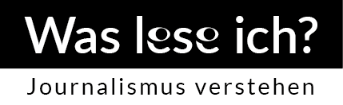
Antwortformular «News prüfen»

Welche Merkmale aus der Checkliste erkennt ihr im Beitrag?
Anzeichen für «Echte News»: | Anzeichen für «Fake News»:
Euer Urteil: Echte oder Fake News?
Teil 2: Was hat Joe Biden mit dem Satz aus dem Video tatsächlich sagen wollen?

